УВД по ЮЗАО информирует.
22.03.2023
Полицейские совместно с Общественным советом при УВД по ЮЗАО познакомили гостей с работой правоохранительных органов
В Центре кинологической службы УВД по ЮЗАО прошел «День открытых дверей».
В рамках патриотического воспитания, а также с целью привлечения и отбора кандидатов на службу в органы внутренних дел в УВД по ЮЗАО проведен «День открытых дверей». Студенты юридического факультета Всероссийского государственного университета юстиции (РПА Минюста России) познакомились с деятельностью Центра кинологической службы. Делегацию молодежи встретили начальник ЦКС УВД майор полиции Юлия Дьячкова, заместитель председателя Общественного совета при УВД Максим Богниченко, а также личный состав кинологической службы и их «верные друзья».
Центр кинологической службы в органах внутренних дел и их работа всегда вызывает у молодых людей повышенный интерес. Сотрудники ЦКС УВД подробно рассказали гостям о выполняемых задачах сотрудниками-кинологами и их четвероногими коллегами. Юные студенты изучили и понаблюдали за демонстрацией навыков специально обученных и подготовленных животных, а затем с огромным удовольствием пообщались с ними.
После юных гостей проводили в места, где проживают «верные друзья» полицейских. В завершение познавательной экскурсии гости поблагодарили сотрудников полиции и общественников за возможность получить столь интересную и полезную информацию о непростой и важной работе кинологов.
Пресс-служба УВД по ЮЗАО
(499) 129-75-56
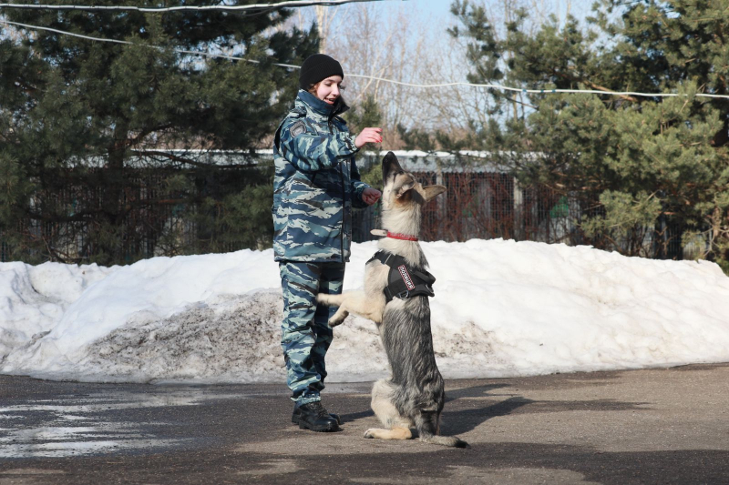

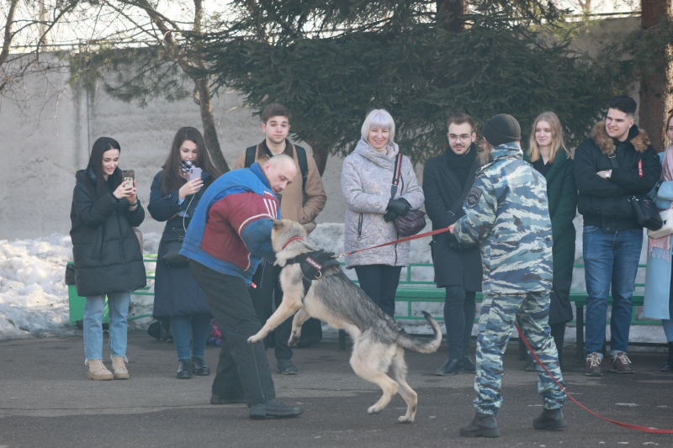

Сотрудники полиции на юго-западе столицы задержали подозреваемую в краже
Участковые уполномоченные полиции ОМВД России по району Коньково задержали 33-летнюю подозреваемую в совершении кражи из гипермаркета.
Установлено, что злоумышленница, находясь в помещении продуктового магазина, расположенного на улице Академика Капицы, убедившись, что за ее действиями никто не наблюдает, тайно похитила с прилавка товар, общая стоимость которого составила более 2,5 тысяч рублей, и скрылась.
В результате проверочных мероприятий сотрудниками полиции установлена и задержана подозреваемая, ею оказалась 33-летняя местная жительница. Похищенным товаром женщина распорядилась по своему усмотрению.
Дознанием ОМВД России по району Коньково возбуждено уголовное дело по признакам преступления, предусмотренного частью 1 статьи 158 УК РФ «Кража». В отношении подозреваемой избрана мера принуждения в виде обязательства о явке.
Пресс-служба УВД по ЮЗАО
(499) 129-75-56

Полицейские на юго-западе Москвы задержали подозреваемую в краже
УУП ОМВД России по Академическому району задержали 33-летнюю подозреваемую в совершении кражи мобильного телефона.
Установлено, что злоумышленница, находясь в торговом зале магазина, расположенного на улице Кржижановского, воспользовавшись отсутствием людей вокруг, тайно похитила из внешнего кармана рюкзака мобильный телефон марки «ОРРО», после чего скрылась. Материальный ущерб составил 20 тысяч рублей.
В результате проверочных мероприятий сотрудниками полиции установлена и задержана на Профсоюзной улице подозреваемая, ею оказалась 33-летняя местная жительница. Похищенным телефоном женщина распорядилась по своему усмотрению.
Следствием ОМВД России по Академическому району возбуждено уголовное дело по признакам преступления, предусмотренного частью 2 статьи 158 УК РФ «Кража». В отношении подозреваемой избрана мера пресечения в виде подписки о невыезде и надлежащем поведении.
Пресс-служба УВД по ЮЗАО
(499) 129-75-56

Участковыми уполномоченными полиции задержан подозреваемый в причинении вреда здоровью
УУП ОМВД России по району Зюзино задержали подозреваемого в причинении средней тяжести вреда здоровью.
Установлено, что в ходе распития алкогольных напитков в квартире одного из домов на Сивашской улице между двумя родственниками произошел конфликт, в результате которого 50-летнему мужчине вторым участником нанесены удары в область головы и туловища. Пострадавший доставлен в медицинское учреждение для оказания помощи. Согласно медицинской справке, потерпевшему причинен средней тяжести вред здоровью.
В результате проведения проверочных мероприятий участковым уполномоченным полиции установлен и задержан по месту жительства подозреваемый – 26-летний мужчина.
Дознанием ОМВД России по району Зюзино возбуждено уголовное дело по признакам преступления, предусмотренного частью 1 статьи 112 УК РФ «Умышленное причинение средней тяжести вреда здоровью». В отношении подозреваемого избрана мера пресечения в виде подписки о невыезде и надлежащем поведении.
Пресс-служба УВД по ЮЗАО
(499) 129-75-56

Сотрудники полиции ЮЗАО выявили факт нарушения миграционного законодательства
Сотрудники ОУУП ОМВД России по Гагаринскому району задержали подозреваемую в фиктивной постановке иностранного гражданина на миграционный учет.
Установлено, что 53-летняя местная жительница, имея в собственности квартиру, которая находится в одном из домов на Ленинском проспекте, незаконно зарегистрировала 30-летнего иностранного гражданина, при этом она заведомо знала, что фактически проживать по данному адресу гражданин не будет.
Таким образом, своими умышленными действиями злоумышленница создала условия для незаконного пребывания иностранного гражданина на территории Российской Федерации.
Дознанием ОМВД России по Гагаринскому району возбуждено уголовное дело по признакам преступления, предусмотренного статьей 322.3 УК РФ «Фиктивная постановка на учет иностранного гражданина или лица без гражданства по месту пребывания в Российской Федерации». В отношении подозреваемой избрана мера принуждения в виде обязательства о явке.
Пресс-служба УВД по ЮЗАО
(499) 129-75-56

Оперативные сотрудники на юго-западе Москвы задержали подозреваемого в краже
Сотрудники ОУР ОМВД России по Академическому району задержали 20-летнего подозреваемого в совершении кражи телефона.
Установлено, что злоумышленник, находясь в хостеле на улице Вавилова, воспользовавшись отсутствием людей вокруг, с тумбочки в комнате тайно похитил телефон марки «Реалми», после чего скрылся. Материальный ущерб составил 10 тысяч рублей.
В результате оперативно-розыскных мероприятий сотрудниками полиции установлен и задержан подозреваемый, им оказался 20-летний местный житель. Похищенным мобильным телефоном задержанный распорядился по своему усмотрению.
Следствием ОМВД России по Академическому району возбуждено уголовное дело по признакам преступления, предусмотренного частью 2 статьи 158 УК РФ «Кража». В отношении подозреваемого избрана мера пресечения в виде подписки о невыезде и надлежащем поведении.
Пресс-служба УВД по ЮЗАО
(499) 129-75-56

У профессионалов свои секреты
Накануне Международного женского дня 8 марта корреспонденты газеты «Петровка, 38» поздравили женский коллектив отделения комплектования отдела по работе с личным составом УВД по ЮЗАО, которым руководит майор полиции Елена АРХИПОВА, и подарили сотрудницам цветы.
Для тех, кто работает с комплектованием кадров УВД, разумеется, первое дело - это повседневная живая и по-своему увлекательная, а вместе с тем весьма кропотливая и, по сути, «эксклюзивная» работа с личным составом. Для пользы дела и для принятия взвешенных, объективных решений практикуется в отделении и полемическое обсуждение различных вопросов кадрового характера. Сотрудники отделения могут долго обсуждать ту или иную проблему, но если решение принято, то оно должно безоговорочно выполняться.
Отдел по работе с личным составом - первая и достаточно серьёзная инстанция, по сути, лицо управления, поэтому отбор достаточно строгий. Ведь все кандидаты на работу в УВД, как в беге с препятствиями, преодолевают барьер за барьером. А со знакомства с сотрудниками отделения начинается знакомство с управлением, его оперативными службами и подразделениями, выполняемыми служебными задачами.
- Каждый из наших сотрудников, - говорит Елена Архипова, - на встрече с соискателями и претендентами на должности достаточно грамотно справляется с этой профессиональной задачей. Фактически работа каждого в отделении является «штучной».
В нашей кадровой работе по комплектованию штатов управления имеются и свои вполне конкретные тонкости, и профессиональные секреты.
Хорошая практика сложилась в работе с молодыми сотрудниками, прибывшими к нам после окончания различных учебных подразделений. В строевых и оперативных подразделениях культивируется дух наставничества, где наставники следят за тем, чтобы молодые сотрудники были подготовлены к самостоятельному несению службы, при необходимости помогают им в тех или иных вопросах служебной деятельности. Такая форма работы способствует тому, что молодёжь чувствует благожелательное, товарищеское отношение к себе со стороны коллег и ветеранов службы.
Несмотря на определённые сложности в кадровой ситуации, ОРЛС справляется с задачей по обеспечению подразделения кадрами. В настоящее время наибольший некомплект наблюдается в службе участковых уполномоченных полиции и в патрульно-постовой службе. В этой связи нагрузка по вакантным должностям распространяется на действующих сотрудников полиции, которым приходится работать в усиленном режиме. Отделением комплектования принимаются все необходимые меры по снижению некомплекта.
В ходе общения Елена Архипова пояснила, что основной задачей отделения, которым она руководит, является комплектование подразделений УВД, то есть замещение вакантных должностей рядового, сержантского и офицерского составов.
Гражданин, обратившийся по вопросу трудоустройства, представляет определённый список документов, а также заполняет документы, после чего начинается проверка сведений, сообщённых кандидатом. В ходе проведения проверки с целью изучения личности кандидата на службу направляются запросы в различные инстанции. Одним из методов направления являются сервисы ИСОД МВД России. С помощью данных сервисов уменьшается временной отрезок направления запросов в отдалённые области и получения на них ответов. Так, например, за один день можно оформить запрос в Камчатский край и в этот же день получить ответ.
- Нам бы очень хотелось, чтобы цифровизация шла как можно быстрее, всё-таки бумажной работы ещё очень и очень много, а это снижает оперативность в мероприятиях по проверке кандидатов на работу в органах внутренних дел.
При подборе кандидатов и приёме их на службу, безусловно, важна роль морально-психологического обеспечения.
Не секрет, что мы вместе с руководителями подразделений на протяжении последних лет принимаем меры профилактического характера: тестирование, профилактические беседы, приём сотрудников по вопросам улучшения условий несения службы и быта. Всё это даёт свои результаты и позволяет уменьшить количество допущенных сотрудниками нарушений законности, служебной и дорожно-транспортной дисциплины. И в этом есть заслуга нашего отдела и руководителей служб, которые в возглавляемых подразделениях сумели правильно выстроить разъяснительную и индивидуально-воспитательную работу с подчинёнными.
Обращаемся к молодому поколению Москвы и Московской области. Если вам небезразлично состояние правопорядка в нашем городе и волнует безопасность близких, приходите служить к нам в УВД по ЮЗАО. Мы вас ждём!
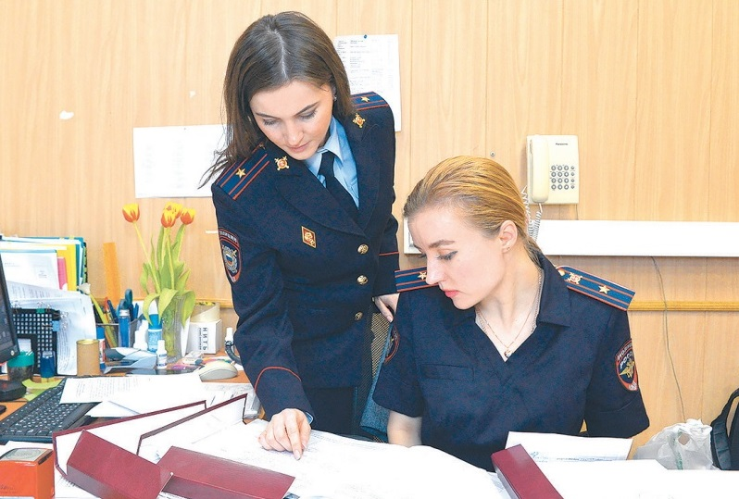

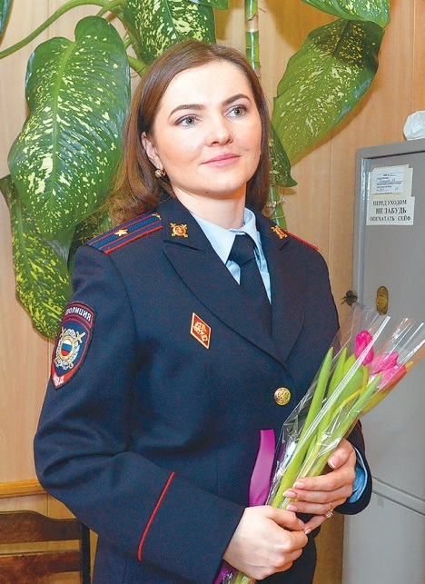

Будьте на связи
В связи со стремительным развитием информационных технологий, увеличением объёма безналичных платежей и развитием онлайн-продаж, а также из-за доверчивости и невнимательности граждан дистанционные преступления приобрели массовый характер.
Мошенники часто обзванивают своих жертв от имени следователей, участковых уполномоченных, сотрудников ГИБДД. Убеждают поучаствовать в «операции государственной важности», угрожают причинением физического вреда, завладением жилплощадью или рассказывают о том, что близкий человек попал в беду, и для того чтобы всё уладить, требуются денежные средства.
Чтобы не попасть в ловушку фейковых полицейских, нужно запомнить несколько простых правил. Прежде всего, выяснить, кто вам звонит: фамилию, имя, звание, должность «сотрудника правоохранительных органов». Мошенники обычно после этого кладут трубку. Можно попросить прислать официальную повестку. Жулик скажет, что вопрос срочный и не терпит отлагательств, настоящий же полицейский согласится направить документ. ВАЖНО ЗНАТЬ, что сотрудник правоохранительных органов НИКОГДА не будет запрашивать полный номер банковской карты, CVC-код и код из СМС.
Преступники часто играют на чувствах добропорядочных граждан. Именно на них рассчитана схема, в которой мошенники сообщают жертвам о том, что те задолжали государству или управляющей компании крупную сумму денег.
Чтобы не лишиться своих сбережений, любую информацию, поступающую от якобы государственных органов, надо перепроверять по официальным контактам организации.
Нередко злоумышленники представляются сотрудниками службы безопасности банка, сообщают о сбое в системе или о мошенниках, которые хотят похитить деньги со счетов. Также просят назвать реквизиты карт, секретный код, который приходит в СМС-оповещениях, либо просят жертву пройти до ближайшего терминала или банкомата и произвести действия с картой, которые они будут диктовать. В результате у человека списываются все денежные средства со счетов.
Может поступить звонок от якобы сотрудника службы технической поддержки оператора мобильной связи. Он предлагает подключить новую услугу или, наоборот, её отключить, а также вернуть излишне потраченные денежные средства за пользование сотовой связью. Для этого предлагается набрать под диктовку код, который является комбинацией для осуществления мобильного перевода денежных средств со счёта абонента на счёт злоумышленника.
В подобных случаях необходимо сразу связаться с сотрудниками банка или оператором сотовой связи.
Наиболее уязвимая категория граждан, которые становятся жертвами дистанционных преступлений, - это люди пенсионного возраста. Они доверчивы и порой наивны. На это и рассчитывают аферисты, желающие обманом получить лёгкие деньги.
Несмотря на то, что о наиболее распространённых схемах мошенников постоянно говорится и пишется, бабушки и дедушки продолжают верить на слово незнакомым людям и добровольно отдают свои накопления.
Чтобы помочь родным и близким защититься от жуликов, следует объяснить им, что спешка и паника в делах, касающихся денег, может обернуться их потерей. Расскажите своим пожилым родственникам, что НЕ СТОИТ ВЕРИТЬ человеку, даже если он представился работником поликлиники, полиции, прокуратуры, социальной службы и так далее.
Подключите услугу «Проверка операций близкого». Когда ваш родственник захочет перевести кому-то деньги, вы получите на свой телефон уведомление. Операция пройдёт только после вашего подтверждения.
Самое главное - не только рассказать пожилым людям о способах мошенничества и мерах предосторожности, но и оказать поддержку. Пусть ваши родители, бабушки, дедушки, одинокие пожилые соседи и знакомые не стесняются звонить вам в любых ситуациях. Будьте всегда на связи.

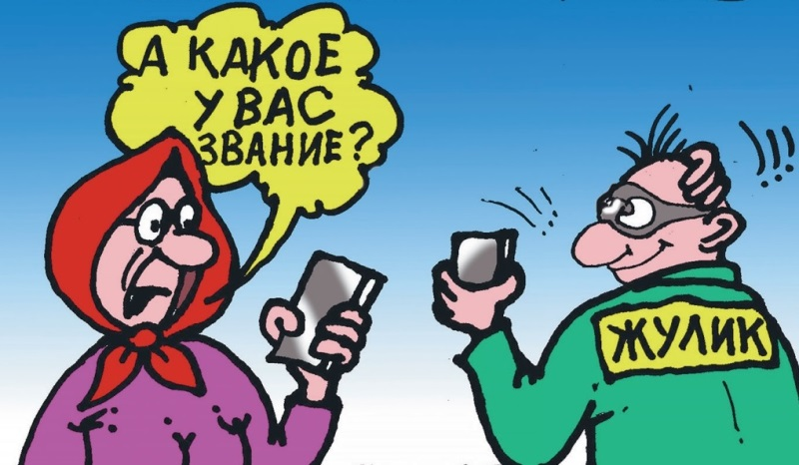

Адрес страницы: http://yasenevo.mos.ru/atc/detail/11482369.html
Управа района Ясенево города Москвы

